**레이저공학 요약 _ 7주차 _1 레이저(7)**

지난시간까지 레이저 빔이 어떻게 나오는지, 빔을 만들어 내는 Gain 매질 에 따라 어떤 파장을, 어떤 특성을 만드는지와 더불어 어떤 매커니즘으로 유도 방출을 일으키는지 배웠다. 이제는 빛은 공진시키는 공진기 시스템이 가져야 하는 조건을 배우고, 이후 그 조건에 의해 나타나는 레이저의 변화를 다뤄 볼 것이다

1. **레이저의 발진**

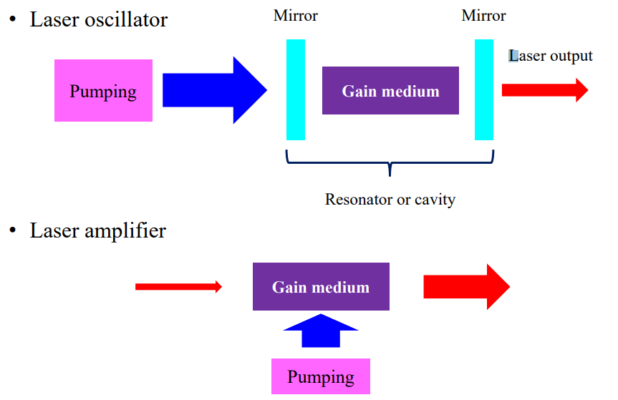

**<Figure 1 – Laser oscillator, amplifier의 구조>**

위 그림은 지금까지 봐 온 레이저 오실레이터와, 증폭기의 구조이다. 이때 곡률반경 R_1, R_2를 지니는 두 거울과 이득매질이 이루는 구조를 Cavity라고 한다.이 공진기 구조에서는, 한쪽은 빛이 나가야 하기 떄문에 PR(부분 반사), 나머지 한쪽은 AR(전반사)로 만든다.

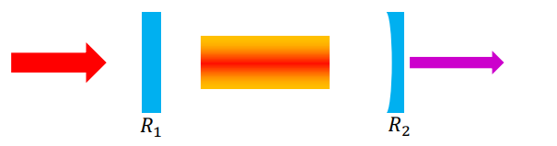

**<Figure 2 – Cavity 구조와 두 거울>**

두 거울의 PR과 AR을 더 자세히 생각 해 보자. 레이저 빛은 R_1 -> R_2 방향으로 진행한다. 이때 Pump로 쓰이는 빛은 공진기 내에서 빠져나가지 않는 것이 좋을 것이고, 생성된 레이저 소스는 공진기에서 공진을 일으켜야 하지만, 동시에 어느정도는 나가야 할 것이다. 이러한 점 때문에 R_1 은 Pump 와 레이저 둘 다에 대해서 AR을, R_2는 Pump에 대해서는 AR, 레이저에 대해서는 PR(부분 반사, 보통 95% or 90% )을 가져야 한다. 이렇게 반사를 일으키는 부분은 미러 위에 새로운 층을 코팅하여 만들곤 한다.

레이저 Gain 매질은 밀도 반전된 상황에서, 사라지는 레이저 빛을 계속해서 공급해 주는 역할을 한다. 즉, 빠져나가는 양과 관계없이 Gain 매질은 공진기 내부에서 공진하는 광자의 양을 일정하게 유지해 준다. 그리고 이를 신호 이득이라고 한다.

AR 코팅을 하였더라도 이는 이상적일 수 없기에 일부는 반사가 되고, 레이저 물질 안으로 흡수되는 빛, 산란으로 인해 흩어지는 빛 등은 모두 손실로써 역할을 하여, 나와야 하는 광자보다 적은 양의 광자가 나오게 하여 출력을 낮추게 된다. 그러면, 이러한 손실이 없다고 가정하고 공진기가 어떤 조건을 이뤄야 공진을 할 수 있을까? 답은 잃어버리는 광자보다 생성되는 광자가 더 많아져야 한다는 것이다! 이 조건을 우리는 레이저 문턱 값이라고 이야기한다. 결국 레이저는 이득률이 손실률을 넘어서야 발진이 된다고 할 수 있으며, 그 식은 다음과 같다.



이 식은 왜 지수함수 꼴일까? 공업수학을 다시 생각 해보면, 지수함수 꼴은 스스로가 자기 자신한테 비례하는 관계를 가지고 있어야 한다. 유도방출을 생각 해보면, 유도방출은 스스로가 만들어 내는 광자에 비례해서 그 값이 커진다. 이는 손실도 마찬가지이다. 즉 레이저의 생성 원리를 유도 방출 로부터 이해를 잘 하고 있으면, 왜 레이저 발진의 그래프가 지수함수 꼴인지 이해할 수 있을 것이다. 다음 식은 손실까지 고려한 이득계수의 관계식이다.

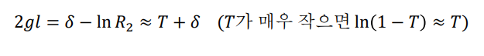

이것이 바로 문턱 값 조건이다.

1. **Q-Factor**

Q-Factor는 레이저 공진기 내부 저장되는 에너지 대비, 방출되는 에너지 비율을 의미한다.

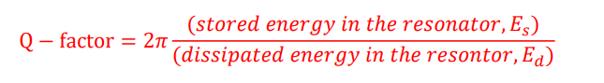

식에서도 알 수 있지만, 손실이 커지면 Q 값이 작아지고, 손실이 작아지면 Q 값이 커진다. 문턱 전압은 Q값이 작아지면 커지는 관계를 지니고 있다. 이 Q값은 펄스 레이저를 만들때도 사용을 한다. 펄스 레이저라는 것은 결국 순간적으로 레이저를 키고 끄는 과정인데, 이 Q값을 조정하는, 다시 말해 Q-switching을 통하여 순간적인 On-off 과정을 만들어 낼 수 있다.

앞으로도 쭉 봐 가야하는 용어중, Cavity Lifetime이라는 용어가 있다. 이는 이후에도 계속 사용해야하기 때문에 지금 이 용어가 무엇인지 정의 해 두고 가도록 하자. Cavity lifetime은 그 이름에서 유추할 수 있듯, 광자가 Cavity 구조에서 순환을 얼마나 할 수 있냐를 의미하는 인자이다. 식은 다음과 같다.

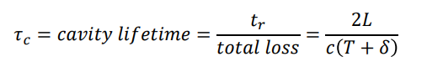

손실되는 에너지는(E_d) 당연하지만, 초기 에너지가 공진기가 한바퀴 돌 때마다 줄어드는 값이라고 볼 수 있다. 이런 관계 때문에, 손실 에너지와 수명주기는 다음과 같은 관계를 가지고,



이로 인해 Q값을 재정의 할 수 있다. 재정의한 Q값은 다음과 같다.

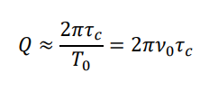

1. **Rate equations**

결국 우리가 원하는 값은, 레이저의 출력이 어떻게 되는 것이냐고, 이를 알기 위해서는 지금까지 언급했던 것들을 모두 묶어 정리할 필요가 있다. 이를 정리하여 묶어둔 식이 바로 Rate equations이다!

우선, 4준위 레이저는 Rate equation이 다음과 같다.

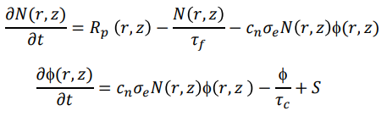

이 식은 당연히 밀도 반전으로 올라오는 Pumping rate, 자발 방출(lifetime), 유도 방출의 세 항을 담고 있다. 지금까지 레이저 효율을 다루는 기본적 원리가 이 세가지이므로 이는 꽤 당연한 말로 들린다. 유도 방출은 들어오는 photon의 밀도와, 스스로가 비례하는 관계를 가지고 있으며 동시에 단위 시간당 photon 밀도이므로 1초동안 지나간 거리에 해당하는 1*C, 단위 면적당 지나가는 Pi(r,z) 의 곱에, 들어온 광자가 존재하는 광자를 때릴 확률인 시그마를 곱한 값이다. 자발 및 유도 방출은 떨어트리는 것이니까 -, pumping은 올라오는 것이니까 +의 단위를 가지고 있다. 들어오는 광자의 변화량은 결국 자발 방출, 유도 방출이 크면 커질 것이고, lifetime에 따라 감소하는 광자 그 자체도 고려해야 한다. 결국 Pi(r,z)의 변화량에 대한 식을 정의하면

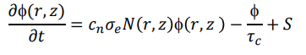

이런 값 외에도, 발진에 영향을 미치는 여러 항들이 더 들어갈 수 있다.

광자가 줄어들면 레이저는 발진할 수 없으며, 어느정도 이상의 밀도반전은 일어나야 할 것이다. 이 두 말을 식으로 표현하면

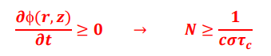

문턱 전압 조건에서는 pi가 0일것이고, 이는 다음을 의미한다.



결국 흡수된 펌프 출력이 자발 방출로 에너지가 전환됨을 생각하면, 문턱 전압에서의 펌프 출력은

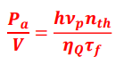

이다.

1. **Gain Saturation**

공진기 내부에서 유도방출된 레이저 광자는 이득을 얻게 되며, 동시에 손실도 생기게 된다. 즉 광자의 수가 점점 많아지다 이 둘이 밸런스가 맞는 순간이 문턱 전압이고, 손실보다 이득이 조금이라도 커지는 순간 레이저는 발진이 된다고 하였다. Rate equation에서 N의 시간에 대한 변화량을 0으로 두고 식을 다시 풀어보면

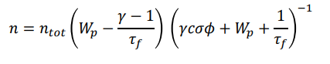

W_p는 pump rate이다. 이 식을 통해서 우리는 중요한 factor 하나를 얻을 수 있는데, 이 이름을 small signal gain이라고 하며, 뜻은 유도 방출이 이루어지지 않은 상태에서, 한 개가 들어오면 몇 개를 만들어 내느냐 하는 인자이다. 이를 정의하면



이때 내부 광자 밀도는 유도방출에 따라 증가하기에 지수함수의 개형을 따라 증가하게 된다. 이에 따라 변화하는 상위 레벨 원자수, g는

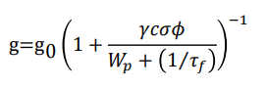

이를 Intensity I를 이용하여 새로 표기를 해 보면 (I =c pi hv)

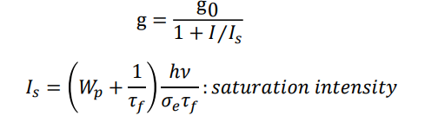

펌프세기가 충분히 클 경우,

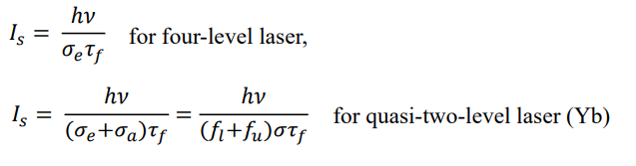

쉽게 말해, g_0는 광자 하나가 들어가서 얻는 gain을, g는 I가 충분히 클 때 생기는 광자들이 얻는 gain을 말한다. 이 두개는 주어진 것과 같은 관계식들을 가지고 있다!

더 쉬운 이해를 위해, 교수님께서 보여주신 예를 정리해 보자

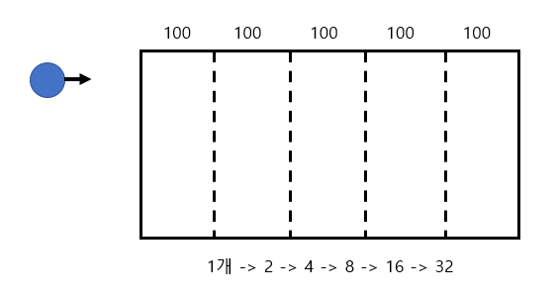

**<Figure 1 – 매질을 통과하는 광자>**

다음 그림처럼 광자 한 개가 매질을 통과해서 32개가 된다고 해 보자. 이런 상황에서 g_0 = 32이다. 만약 광자가 한 개가 아니라 20개가 통과하면 어떻게 될까? 320개가 나오게 될 것이며, 이때 gain은 360/20의 18일것이다. 만약 100이 통과하면, 올릴 수 있는 최대치가 100이므로 100 -> 200 -> 300 -> 400 -> 500 ->600이고, 이때 gain은 6이다. 즉, g_0라는 것은 광자가 포화치를 마주치지 않았을 때 나올 수 있는 최대 gain이라고 생각 할 수 있다! 그럼 이런 saturation intensity는 왜 중요할까? 답은 간단하다. Saturation intensity를 이용하면, 주어진 광자를 전부 쓰면서도 그 효율을 얼마나 만들어 낼 수 있는지 결정할 수 있는 잣대이며, 동시에 레이저 매질의 고유 성질로써 쓸 수 있기 때문이다!

이런 관점에서 바라보면, 레이저의 안정적인 발진 및 작동은 레이저 신호의 세기가 I_s보다 충분히 클 때 이루어 질 것이며, I_s가 작을수록 레이저 발진 및 증폭은 쉬워 질것이다.

**레이저공학 요약 _ 7주차 _2 레이저(8)**

Q-Factor, Rate equations에 이어 레이저의 효율에 대하여 더 알아보도록 하자

1. **레이저 출력 및 효율 변수**

레이저의 신호가 커지면 효율적으로 발진이 일어난다 이야기할 수 있지만, 그것 만으로 충분하진 않다. 외부로부터 들어오는 광원, 즉 펌프 광원은 레이저 물질로 흡수가 잘 되어야 할 것이다.

펌핑광원의 구조를 어떻게 설계하는지도 전체 효율에 영향을 미칠 수밖에 없다. 펌핑광원이 레이저 매질에 전부 들어가지 않는 상황, 예를 들어 광원의 크기가 너무 커 레이저 매질에 들어가는 빛을 제 하고도 옆으로 퍼지거나, 아니면 광원과 레이저 매질의 구조적 차이 때문에 들어가지 못하고 비껴가는 상황등은 모두 펌핑 광원과 레이저 매질의 구조적 설계를 어찌 하냐에 따라 달라질 것이다.

이후 고려해야 하는 것이 흡수율이다. 펌핑 광원을 무엇을 쓰는지, 파장이 어떻게 되는지,레이저매질이 무엇인지에 따라 흡수율은 항상 달라진다. 다이오드 펌핑은 방향성이 있기 때문에 그 값이 거의 1에 비례하며, 펌프 광원을 고를 때 그 흡수율이 90%이상이 되도록 이득 매질의 길이를 선택해야 한다. 흡수율의 식은 다음과 같다.



질문) 다이오드 펌핑이 방향성을 가진다는건 무슨 뜻인가?

그럼 매질의 길이는 어떤 식으로 잡아야 할까? 다이오드의 흡수율은 1에 비례하고, 흡수율은 매질의 길이 및 흡수계수를 고려하여 측정할 수 있으니 길이 l과 흡수계수 a가 있다고 생각 해 보면, 흡수계수와 길의의 곱은 1이 되어야 할 것이다. 즉 흡수계수와 길이는

$$a=\frac{1}{l}$$

그런데 일반적인 다이오드 레이저는, 1A에 의해 약 4nm정도의 파장이 움직이게 된다. 이런 점들 때문에 흡수율을 다시 고려하면

$$a=\frac{3\sim 5}{l}$$

이 a값은 매우 중요하며, 파장과 도핑 농도에 따라 결정된다. 이런 관계를 잘 알아 두면 사용 조건에 맞는 최적화된 길이를 알아 낼 수 있다.

그 다음 고려해봐야 하는 효율 변수로는 펌프 양자 효율, 양자 효율이 있다. 펌프를 받아 올라간 전자는 우리가 원하는 upper 레벨의 준위로 떨어 질 수도, 다른 레벨의 준위로 떨어 질 수도, 심지어 다른 에너지를 받아 더 상위 레벨로 올라 갈 수도 있다. 펌프를 받아 올라간 전자가 우리가 원하는 레벨의 준위로 떨어 질 확률을 우리는 펌프 양자 효율이라고 말하며 특별한 경우를 제하곤 보통 1로 본다. 펌프 양자 효율 또한 도핑 농도 등 다양한 인자에 의존을 하며, 양자 효율은 지난 시간에서 말했듯이, 펌프 에너지 대비 나오는 레이저 에너지의 효율을 말한다. 에너지 보존 법칙을 생각해보면 이 값은 절대 1을 넘을 수 없다.

1. **겹침 효율**

그런데 이 조건들을 모두 충족시켜서 같은 레이저를 만든다 해도, 항상 같은 값이 나올 수 없다. 이는 펌핑과 레이저 빔이 얼마나 겹치냐를 고려하지 않아서 생기는 현상으로, 두 빔이 얼마나 겹치냐를 겹침 효율이라고 말하며, 그 값은 다음과 같이 나온다.

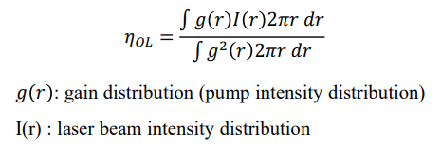

레이저 빔과 펌프 빔은 둘 다 가우시안 형태를 따르고, 이 둘의 퍼짐 정도는 다를 수밖에 없다. 그런데 우리는 가우시안 빔을 배우며, 빔이 거의 변하지 않는 영역이라는 confocal parameter 이야기를 하였다. 즉 레이저 물질을 설계할 때 빔이 confocal parameter안에 들어오도록 길이를 정하면 이 두 빔은 같다고 볼 수 있을 것이다. 언급한 부분까지 고려하여 식을 더 진행해 풀어보자면

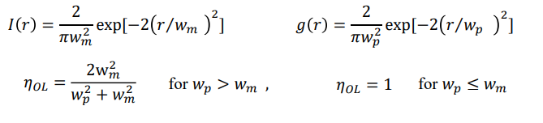

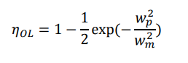

즉 레이저 물질의 길이라는 것은, 다음 두가지를 모두 만족해야 한다.

1. **레이저 물질의 길이 l 은**
$$l=\frac{3\sim 5}{a}$$

2. **이 길이 l은 또한 confocal parameter, b 보다 작아야 한다.**

이 두가지를 만족하는 레이저는 겹침 효율이 높아져 거의 1에 가깝게 나온다.

레이저 겹침 효율은 결국 펌프 빔과 레이저 빔의 빔질과 밀접한 관계를 지니게 된다. 우선 레이저 빔과 펌프 빔이 동시에 지나가는 경우의 그림을 한번 살펴보도록 하자.

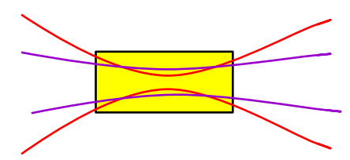

**<Figure 1- 이득 매질을 통과하는 레이저 빔, 펌프 빔>**

빔질에 따라서 confocal parameter를 구할 수 있다는 것을 기억하고 있으면, 왜 빔질과 겹침 효율이 밀접한 관계를 지닌다고 하는지 이해할 수 있을것이다. 예시로, fiber coupled 다이오드 레이저 펌프빔의 빔질을 구하여, 이를 이용해 confocal parameter까지 구하는 다음 과정을 보자.

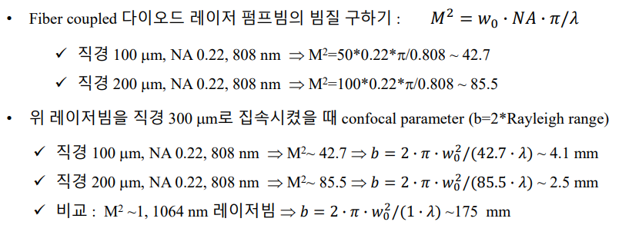

결과적으로, 총 레이저 효율은 지금까지 말했던 이 요소들을 모두 합쳐서 적으며, 그 값은 다음과 같다.



이 5가지 효율 외에도, 다이오드 레이저 등에 들어가는 전기 대비 광의 효율이 얼마나 되는지도 고려하기도 한다. 이 부분까지 고려하여 효율을 계산하면 전기 에너지로부터 레이저까지의 전체 효율이 나오게 되고, 이 값을 월 플러그라고 하며, 레이저를 정말 잘 만들면 약 10% 언저리의 값으로 결정이 된다.

모든 효율 중에 가장 만족하기 힘든 효율은 겹침 효율이다. 나머지 효율들은 물질과 길이의 선택에서 대부분 결정이 되지만, 겹침 효율을 높이기 위해서는 레이저 align을 잘 해야 하기 때문이다.